Comunicato stampa
Buss alla K 2019:
Nuovi modelli ampliano il campo di applicazione dei sistemi di compounding COMPEO
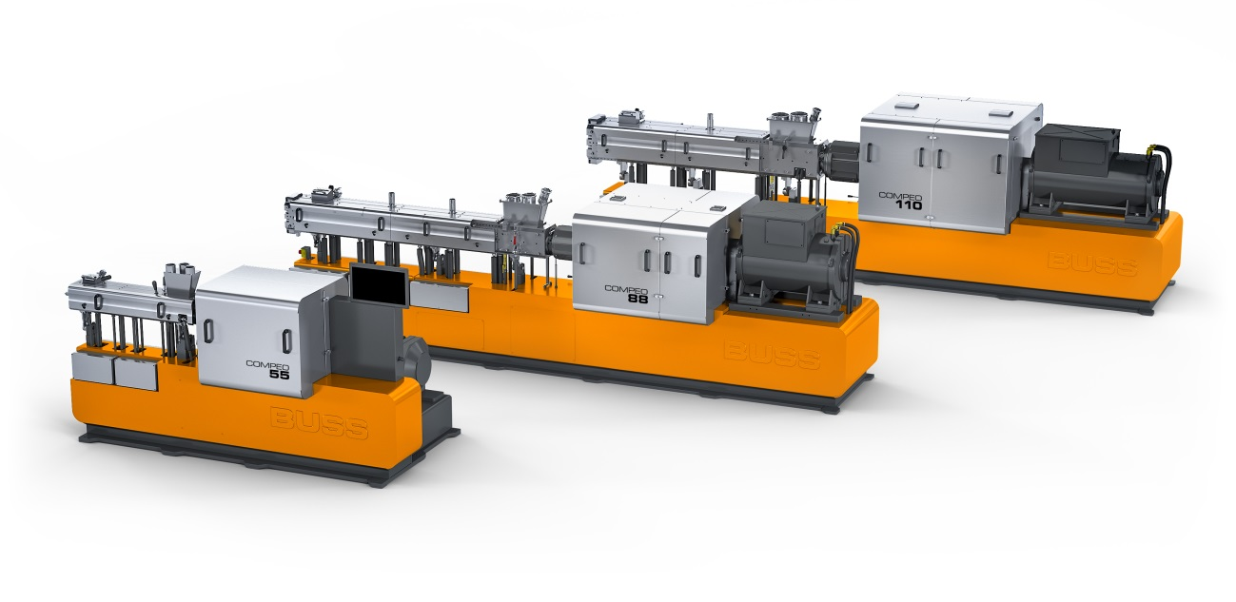
Grazie ai nuovi modelli COMPEO 88 e 110 BUSS estende l’offerta dei sistemi di compounding COMPEO per una maggiore produttività. © Buss AG
Pratteln/Svizzera, settembre 2019. Con la presentazione dei nuovi estrusori COMPEO 88 e COMPEO 110 alla fiera K 2019 in programma a Düsseldorf dal 16 al 23 ottobre, BUSS amplia la gamma dei sistemi COMPEO per il compounding delle materie plastiche e degli elastomeri con due modelli concepiti per livelli di produttività ancora più elevati. Essi vanno ad aggiungersi al modello più piccolo, il COMPEO 55, lanciato sul mercato poco più di un anno fa. Tutti e tre gli estrusori sono disponibili con rapporti L/D della vite di plastificazione compresi tra 13:1 e 25:1 mentre il numero che identifica ciascun modello indica il diametro in millimetri della vite stessa. I livelli di portata nella lavorazione delle resine termoplastiche variano da 150 a 300 kg/h (COMPEO 55), da 600 a 1.200 kg/h (COMPEO 88) e da 1.200 a 2.400 kg/h (COMPEO 110). L’utilizzatore ha quindi la possibilità di impiegare il modello più adatto alle sue necessità individuali e massimizzare in tal modo l’efficienza operativa.
Presso lo stand A59 nel padiglione 16 della fiera, BUSS presenterà il sistema attualmente più grande della serie, il nuovo COMPEO 110 con rapporto L/D di 18:1, completo di alimentazione laterale e del nuovo gruppo di scarico a due viti. In questa configurazione, il sistema è adatto anche alla lavorazione di resine termoplastiche caricate e rinforzate, dei materiali rinforzati con fibre naturali, bioplastiche, e dei compound ignifughi senza alogeni (HFFR) utilizzati nella produzione di cavi elettrici.
Con un rapporto L/D di 25:1, il nuovo COMPEO 88 è invece ottimizzato per la lavorazione di masterbatch neri o colorati, e può venire dotato di due unità di dosaggio laterali aggiuntive. Il primo utilizzatore del COMPEO 88 è un produttore europeo di masterbatch al quale BUSS consegnerà l’impianto prima della K 2019.
Tra i vantaggi specifici di questi sistemi di compounding si segnalano l’intensiva azione miscelante, l’elevato livello di carica e la termoregolazione ad alta precisione. Costituiti da moduli standard, i sistemi consentono la configurazione economica di linee di compounding ottimizzate per una vasta gamma di lavorazioni e temperature, dai segmenti tradizionali, quali PVC e compound per cavi elettrici, alle poliolefine altamente caricate, e anche tecnopolimeri con temperature di processo fino a 400 °C. La chiave dell’elevata flessibilità che caratterizza gli estrusori COMPEO risiede nella possibilità di combinare i tradizionali elementi miscelanti a tre o quattro alette con nuovi elementi dotati di due o sei alette, oltre che di impostare la macchina in qualsiasi punto della finestra di processo. L’incremento della coppia specifica consente inoltre di aumentare la lunghezza delle zone di miscelazione senza tuttavia dover aumentare ulteriormente i consumi di energia. Il sistema di controllo dell’impianto, dotato di interfaccia OPC-UA, rende la serie COMPEO totalmente compatibile con il concetto di Industria 4.0.
I visitatori presso lo stand in fiera potranno inoltre informarsi in dettaglio sulla tecnologia COMPEO per le diverse applicazioni grazie al sistema multimediale messo a disposizione nell’area BUSS CAMPUS. Il nuovo strumento di consultazione sarà disponibile online nel dopo fiera e consentirà agli utenti registrati di scaricare i video tecnici.


Contatto per ulteriori informazioni:
Marco Senoner, Buss AG
Hohenrainstrasse 10, CH-4133 Pratteln
Tel.: +41(0) 61/825 65 51, Fax: +41(0) 61/825 66 88
E-Mail: marco.senoner@BUSScorp.com; www.BUSScorp.com

Contatto editoriale e per la documentazione:
Dr.-Ing. Jörg Wolters, KONSENS Public Relations GmbH & Co. KG,
Hans-Kudlich-Strasse 25, D-64823 Gross-Umstadt
Tel.: +49(0) 60 78/93 63-13, Fax: +49(0) 60 78/93 63-20
E-Mail: joerg.wolters@konsens.de; www.konsens.de
I testi e le immagini di questo comunicato stampa BUSS possono essere scaricati collegandosi al sito http://www.konsens.de/BUSS.html.

